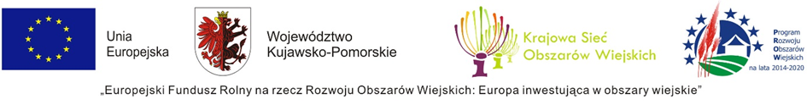
Instytucja Zarządzająca Programem Rozwoju Obszarów Wiejskich na lata 2014-2020 – Minister Rolnictwa i Rozwoju Wsi.
Operacja współfinansowana ze środków Unii Europejskiej w ramach Schematu II Pomocy Technicznej „Krajowa Sieć Obszarów Wiejskich” Programu Rozwoju Obszarów Wiejskich na lata 2014-2020.

Program wizyty studyjnej do Niemiec
13 - 16 luty 2019 r.
13.02.2019 r. Środa
6:00 | Wyjazd z Bydgoszczy (parking przy Hali Łuczniczka)
7:00 | Wyjazd z Przysieka (parking przy Daglezji)
7:15 | Wyjazd z Torunia (parking przy Cinema City, Czerwona Droga 1-6)
Przejazd przez Niemcy w kierunku Norymbergi.
Podczas przejazdu prelekcja na tematy:
„PROW 2014-2020 - wybrane działania dla rolników i społeczności lokalnej - możliwości wykorzystania zasobów środowiska naturalnego na obszarach wiejskich” oraz „Działanie PROW – rolnictwo ekologiczne”
20:00 | Przyjazd do miejscowości Etlaswind – zakwaterowanie, kolacja i nocleg w gospodarstwie Agroturystycznym ,,Drei Linden" w Szwajcarii Frankońskiej
14.02.2019r. Czwartek
7:30 | Śniadanie. Po śniadaniu Seminarium w Drei Linden u państwa Mirsberger gospodarstwo ekologiczne i agroturystyka – hodowla danieli – produkcja spirytusu z własnych owoców. Około 9: 30 wyjazd na międzynarodowe targi ekologiczne BioFach do Norymbergi.
10:00 | Pobyt na Targach BioFach 2019.  Wizytacja Polskiego Stoiska Promocyjnego i prelekcja na temat: „Systemy jakości żywności oraz systemy certyfikacji produkcji ekologicznej w UE.”  Zwiedzanie ekspozycji targowych BioFach 2019.  Spotkanie i wspólna kolacja z kontrahentami przedstawicielami innych krajów zorganizowana przez Polską Ekologie.
21:00 | Przyjazd do gospodarstwa ,,Drei Linden" Nocleg.
15.02.2019r. Piątek
7:30 | Śniadanie. Po śniadaniu przejazd do Norymbergi.
9:00 | Zwiedzanie ekspozycji targowych BioFach 2019.
19:00 | Wyjazd do Polski
16.02.2019 r. Sobota
ok. 4:00 | Przyjazd do Torunia
ok. 5:00 | Przyjazd do Bydgoszczy

